ECOLE POLYTECHNIQUE - ESPCI
CONCOURS D’ADMISSION 2019
VENDREDI 19 AVRIL 2019-8h00 - 12h00 FILIERE PC - Epreuve $n^{∘}3$
PHYSIQUE A
(XE)
Étude de la mécanique de l'audition humaine
Nous nous proposons d'étudier les principaux mécanismes qui entrent en jeu dans l'audition. L'oreille humaine se décompose en trois parties (Figure 1) que nous allons étudier successivement.
- Les différentes parties de ce problème sont indépendantes et peuvent donc être traitées séparément.
- Certaines questions ne requièrent aucun calcul : vous serez alors évalué(e) sur la qualité de votre argumentation et votre sens physique.
Tout au long de ce problème, les grandeurs physiques sinusoïdalement oscillantes seront représentées par une grandeur complexe notée $\underline{x}(t)=X_{m}e^{−iωt}$.
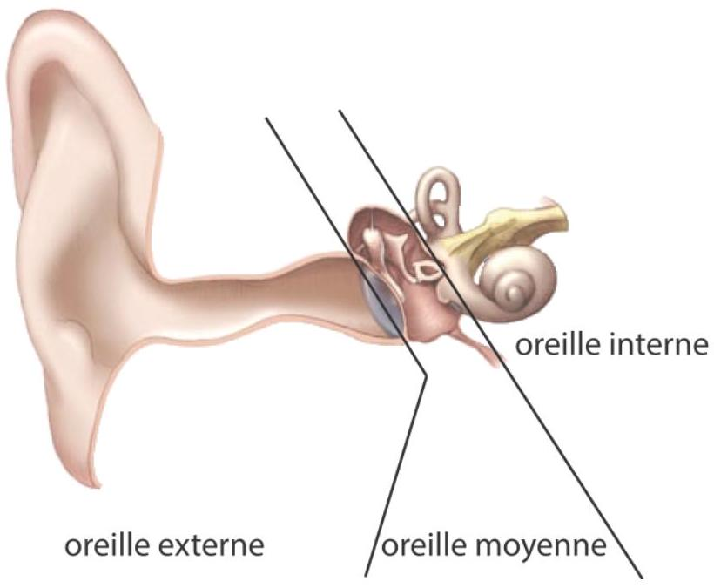
Figure 1 - Schéma de l'oreille humaine
I. L'oreille externe : un pavillon acoustique
On considère l'air comme un fluide initialement au repos, c'est-à-dire tel que les champs de vitesse, de pression et de masse volumique s'écrivent :
$$\vec{v}(\vec{r},t)=\vec{0} P(\vec{r},t)=P_{0} ρ(\vec{r},t)=ρ_{0}$$
En présence d'une petite perturbation ces champs deviennent :
$$\vec{v}(\vec{r},t)≠\vec{0} P(\vec{r},t)=P_{0}+p(\vec{r},t) ρ(\vec{r},t)=ρ_{0}+ρ_{a}(\vec{r},t)$$
Et on fera l'hypothèse de petites perturbations par rapport à l'équilibre, c'est-à-dire $p/P_{0}≪1$ et $ρ_{a}/ρ_{0}≪1$.
L'oreille externe se comporte comme un pavillon acoustique qui intercepte les ondes planes acoustiques se propageant dans l'air pour les amener jusqu'au tympan. Pour comprendre son utilité, nous modélisons l'oreille externe par un tuyau circulaire d'axe $z$ et dont la section $S(z)$ varie en fonction de l'abscisse $z$ (Figure 2). On s'intéresse alors au volume d'air situé entre les abscisses $z$ et $z+dz$.
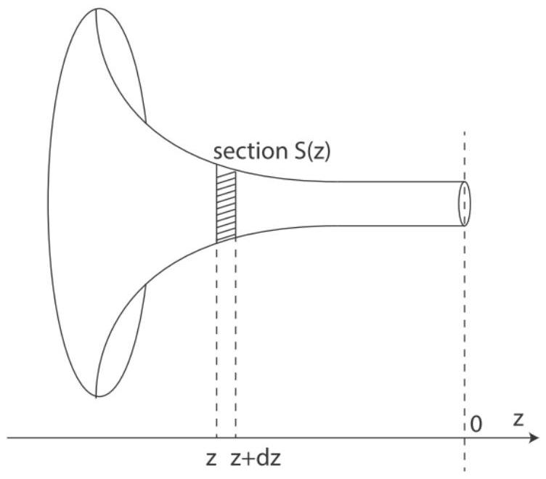
Figure 2 - Schéma du pavillon acoustique
- On souhaite établir l'équation qui régit la propagation dans ce conduit. Pour cela on suppose tout d'abord que les différentes grandeurs physiques ne dépendent spatialement que de la variable $z$. Dans quelle condition cette hypothèse sera vérifiée?
- Dans ce cadre, quelles conditions une transformation thermodynamique doit-elle satisfaire pour pouvoir être considérée comme isentropique? Nous nous placerons dorénavant dans cette situation.
- Donner alors la définition de la compressibilité, notée $χ_{0}$, d'un fluide subissant une transformation satisfaisant cette condition.
- En déduire une relation, après linéarisation, qui relie $p(z,t),ρ_{a}(z,t),ρ_{0}$ et $χ_{0}$.
- Exprimer la variation de masse du volume d'air situé entre les abscisses $z$ et $z+dz$ pendant un intervalle de temps $dt$.
- Linéariser l'équation précédente pour obtenir l'équation de conservation de la masse dans le conduit considéré.
- Appliquer la relation fondamentale de la dynamique à l'élément de volume compris entre les abscisses $z$ et $z+dz$ (remarque : on n'oubliera pas de prendre en compte les forces de pression dues au changement de section).
- Linéariser l'équation précédente et ne garder que les termes d'ordre 1.
- À partir des équations précédentes, obtenir l'équation de propagation des ondes vérifiée par la vitesse particulaire, $v$, dans un tel conduit :
$$\frac{∂^{2}v}{∂t^{2}}−c^{2}\frac{∂}{∂z}\left(\frac{1}{S}\frac{∂Sv}{∂z}\right)=0 \text{ où } c^{2}=\frac{1}{ρ_{0}χ_{0}}$$
On considère désormais que la section du conduit a un profil exponentiel du type : $S(z)=S_{0}e^{−\frac{z}{δ}}$.
10. Obtenir l'équation d'onde vérifiée par la vitesse particulaire dans cette géométrie.
11. Quelle différence a-t-on par rapport à une équation d'onde en espace libre dans un fluide homogène?
12. En déduire la relation de dispersion des ondes en cherchant une solution sous la forme $\underline{v}(z,t)=v_{0}e^{ikz−iωt}$ ( $k$ étant éventuellement complexe, que l'on notera $k=k^{′}+ik^{′′}$ ).
13. A quelle condition a-t-on une solution dont le nombre d'onde est imaginaire pur? Est-ce vérifié pour les fréquences caractéristiques de la parole ( $100 Hz−1kHz$ ), dans le cas de l'oreille humaine où l'on considère que la longueur caractéristique du pavillon est $δ=5 mm$ ? On rappelle $c_{\text{air }}=340 m.s^{−1}$.
14. Application numérique. On considère une onde plane venant de $z=−∞$ dans ce conduit. Au niveau de l'entrée de l'oreille ( $z≈−30 mm$ ), l'amplitude est celle du seuil de l'audition, soit $v_{1}=50 nm.s^{−1}$. Évaluer la vitesse particulaire à 1 kHz au niveau du tympan ( $z=0$ )? (remarque : on donne $e^{6}≈400$ et on ne gardera que la solution de plus forte amplitude au lieu de faire la superpostion de 2 solutions).
15. Tracer l'allure de la solution $v(z,t)$ retenue pour la fréquence de 1 kHz en fonction de $z$, à un instant $t$ où cette vitesse est extrémale.
16. Conclure quant au rôle de l'oreille externe dans ce modèle.
II. L'oreille moyenne
Les cellules sensorielles de l'audition sont situées dans l'oreille interne et baignent dans un milieu aqueux, alors que l'oreille externe est quant à elle située dans l'air. Il faut donc que les ondes acoustiques aériennes soient transformées en ondes se propageant dans un milieu aqueux.
Afin de fixer les ordres de grandeur, nous considérons ici une onde plane monochromatique de pulsation $ω$ qui arrive en incidence normale sur une interface infinie entre deux milieux fluides, définis par leurs célérités $c_{1}$ et $c_{2}$ et leurs masses volumiques $ρ_{1}$ et $ρ_{2}$. L'interface sera prise comme le plan $Oxy$.
17. On note $p_{i},p_{r}$ et $p_{tr}$ la pression des ondes incidente, réfléchie et transmise, $v_{i},v_{r}$ et $v_{tr}$ les vitesses particulaires associées. En appliquant les relations de continuité à l'interface, donner les expressions des coefficients de réflexion $r=\frac{{\underline{p}}_{r}}{{\underline{p}}_{i}}$ et transmission $τ=\frac{{\underline{p}}_{tr}}{{\underline{p}}_{i}}$ en pression.
18. Exprimer les coefficients de réflexion $R$ et de transmission $T$ des puissances acoustiques en fonction de $p_{i},p_{r},p_{tr},v_{i},v_{r}$ et $v_{tr}$. Calculer $R$ et $T$.
19. Application numérique. Calculer l'intensité acoustique transmise à l'interface air/eau. On
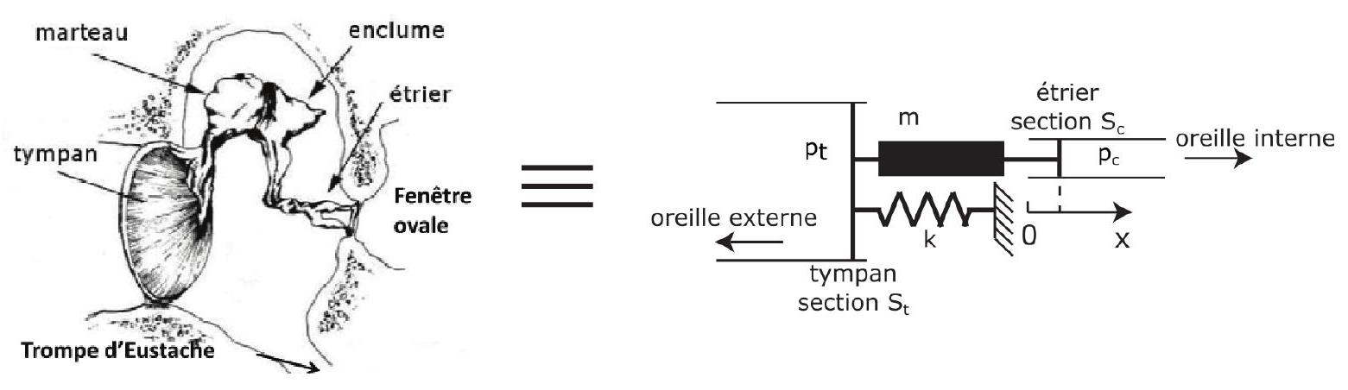
Figure 3 - On modélise l'oreille moyenne (à gauche) par un système masse-ressort qui relie rigidement un piston du côté de l'oreille externe de section $S_{t}$ à un autre piston du côté de l'oreille interne de section $S_{c}$. On note $x(t)$ l'abscisse de ce second piston à l'instant $t$.
rappelle $:ρ_{\text{air }}=1,25 kg⋅{ m}^{−3},c_{\text{air }}=340 m⋅{ s}^{−1},ρ_{\text{eau }}=1000 kg⋅{ m}^{−3}$ et $c_{\text{eau }}=1500 m⋅{ s}^{−1}$.
L'oreille moyenne se trouve typiquement à une interface air/eau. Elle est constituée du tympan et de l'enchaînement de 3 osselets (marteau, enclume et étrier). Son fonctionnement peut être modélisé par un système de type masse-ressort (Figure 3).
20. Appliquer le principe fondamental de la dynamique pour établir l'équation vérifiée par le déplacement $x(t)$ de l'extrémité de l'étrier (remarque : on considère qu'à la position $x=0$ la force exercée par le ressort est nulle).
21. Donner la définition de l'impédance acoustique $Z_{0}$ en fonction de $p_{c}(t)$ et de $\overset{˙}{x}(t)=\frac{dx(t)}{dt}$. On supposera que l'impédance acoustique $Z_{0}$ est réelle et égale à celle de l'eau.
22. En déduire l'expression du gain en pression $G(ω)=\underline{p_{c}}/\underline{p_{t}}$ lorsque le système est excité en régime sinusoïdal $\left(\underline{x}(t)=x_{0}e^{−iωt}\right)$.
23. Donner l'allure de la courbe de $|G(ω)|$ en décibels.
24. Quel type de filtre reconnaît-on? En donner sa pulsation propre et son facteur de qualité. Quels sont les comportements asymptotiques de $|G|$ à basses et hautes fréquences?
25. Application numérique. Dans la pratique, le tympan a une surface $S_{t}$ de $70{ mm}^{2}$ et l'extrémité de l'étrier a une surface $S_{c}$ de $3,3{ mm}^{2}$. Quelle est la valeur maximale du gain?
26. En utilisant cette valeur de gain et le facteur de transmission trouvé précédemment, donner le facteur de transmission de la puissance acoustique à travers l'oreille moyenne.
27. Pourquoi l'oreille moyenne est-elle nécessaire aux humains alors que de nombreux poissons en sont dépourvus?
III. La cochlée : un spectromètre acoustique
Une fois qu'une pression a été générée dans l'oreille interne, il faut qu'elle soit convertie en une information utile pour le cerveau et ceci s'effectue essentiellement au sein de la cochlée, une partie de l'oreille interne. En 1863, Helmholtz montre que cet organe en forme de colimaçon est composé d'une succession de cordes vibrantes de longueurs $L_{n}$ variables maintenues immobiles à leurs deux extrémités (Figure 4).
28. Quels sont les fréquences et modes propres d'une corde de longueur $L$ maintenue immobile aux deux extrémités? (remarque : on donnera par exemple la forme du déplacement vertical pour les différentes fréquences propres).
29. Si on émet une onde monochromatique de pulsation $ω$ sur cet ensemble de cordes, quelles sont celles susceptibles de montrer un déplacement non uniformément nul?
30. Si on part du principe qu'un potentiel d'action sera envoyé dans le cas où le déplacement d'une corde dépasse un certain seuil, en déduire que la cochlée se comporte comme un spectromètre.
Von Bekesy a montré expérimentalement que la propagation dans la cochlée ne peut pas être simplement modélisée comme celle d'une onde plane se propageant dans un fluide et nous allons maintenant étudier cette onde particulière. La cochlée est un conduit qui a une forme de serpentin, séparé en 2 canaux différents par une membrane élastique. Pour simplifier, nous étudierons la géométrie quasi-unidimensionnelle présentée sur la Figure 4.b.
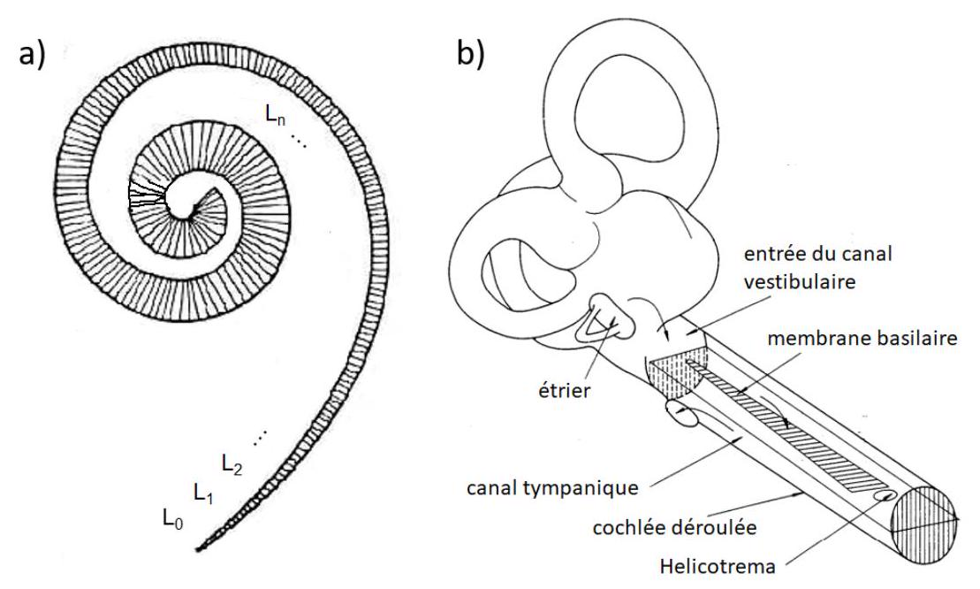
Figure 4 - a) Modèle de la cochlée selon von Helmholtz : une succession de cordes vibrantes de longueurs variables sont disposées le long de l'enroulement cochléaire (source: "On the sensation of Tones", 1877). b) Maquette originelle de von Bekesy pour décrire l'onde se propageant le long de la membrane basilaire, où la cochlée a été déroulée pour donner un guide droit (source : "Nobel Lecture" de von Bekesy, 1961).
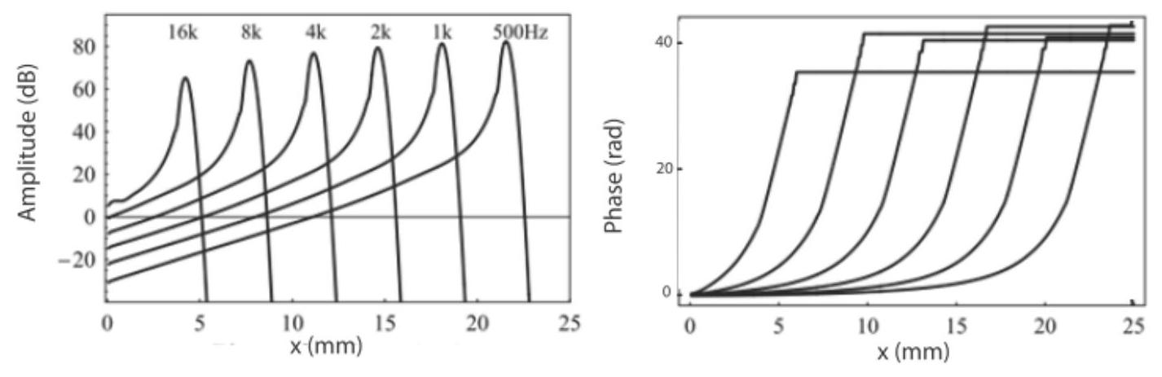
Figure 5 - . Amplitude et retard de phase du déplacement vertical $\underline{h}(x,t)$ de la membrane basilaire lorsqu'on excite celle-ci en $x=0$. x représente l'abscisse curviligne le long de la membrane basilaire, c'est-à-dire la distance linéique par rapport à l'entrée du canal vestibulaire.
On peut mesurer le déplacement vertical $h(x,t)$ de la membrane en différents points le long de l'abscisse curviligne $x$, et ce pour différentes fréquences d'excitation. Le résultat d'une telle mesure est schématisé sur la Figure 5.
31. Commenter la mesure d'amplitude du déplacement et comparer au modèle simple de Helmholtz.
32. Pourquoi ces mesures montrent qu'il y a eu propagation dans la cochlée?
33. Quelle aurait été l'allure du retard de phase dans le cas d'une onde plane dans l'air? Commenter.
Il a été démontré que l'équation homogène qui régit le déplacement $h(x,t)$ prend la forme :
$$\frac{∂^{2}c^{2}h}{∂x^{2}}−\frac{∂^{2}h}{∂t^{2}}=0$$
- Quelle est la dimension de $c$ ?
Cette grandeur n'est pas une constante, et en régime monochromatique elle satisfait la relation
suivante :
$$c^{2}=d^{2}\left(ω_{b}^{2}e^{−\frac{x}{L}}−ω^{2}\right)$$
où $d,ω_{b}$ et $L$ sont des constantes, et où $ω_{b}>ω$ dans la gamme spectrale de l'audition.
35. Ecrire l'équation vérifiée par $\underline{a}(x,t)=c^{2}\underline{h}(x,t)=A_{m}(x)e^{−iωt}$.
36. Quelles seraient les solutions si $c$ était une constante?
Pour résoudre cette équation, on cherche une solution de la forme $A_{m}(x)=f(x)e^{iωg(x)}$, où $f$ et $g$ sont des fonctions à valeurs réelles. On supposera de plus $g$ croissante. On notera $f^{′}$ et $f^{′′}$ les dérivées première et seconde de $f$, et $g^{′}$ et $g^{′′}$ celles de $g$.
37. Calculer $\frac{∂A_{m}}{∂x}$ puis $\frac{∂^{2}A_{m}}{∂x^{2}}$.
38. En déduire le système de deux équations différentielles vérifiées par $f(x)$ et $g(x)$ qui résulte de l'équation d'onde.
Pour résoudre ce système, on fait l'approximation que l'amplitude de l'onde varie lentement devant sa phase. Mathématiquement, cela se traduit par $f^{′′}≪{\left(ωg^{′}\right)}^{2}f$.
39. Obtenir la fonction $g^{′}(x)$.
40. A l'aide d'un petit graphique, démontrer si cela correspond au résultat observé expérimentalement?
41. Obtenir la solution $f(x)$ à une constante multiplicative près.
42. En déduire la dépendance de $|\underline{h}(x)|$ avec $c$.
43. Tracer le comportement de $|\underline{h}(x)|$ en fonction de $x$.
44. Cela correspond-il au comportement observé expérimentalement? Pourquoi?

